


$$Analyse des facteurs influençant le prix de vente d’une maison : \\ Etude de cas du marché immobilier de Windsor et Essex au Canada$$

Lajoie
BENGONE AKOU

Master 2
Méthodes Appliquées de la Statistiques et de l’Econométrie pour la Recherche, l’Analyse et le Traitement de l’Information
Parcours
Data Science/ Data Analyst

27 Novembre 2025

Tableau
Tableau 1 : Description des variables 2
Tableau 2 : Statistiques descriptives 3
Tableau 3 : Modèlé 1 de régression linéaire simple 4
Tableau 4 : Modèle 2 de régression linéaire multiple 5
Tableau 5 : Modèle 2 de régression linéaire sans constante 6
Tableau 6 : Modèle 3 de régression avec la gestion des valeurs extrêmes 6
Tableau 7 : Tableau récapitulatif des modèles de régression 7
Tableau 8 : Test d'homoscédasticité de Breusch-Pagan 8
Tableau 9 : Test d'homoscédasticité de White 8
Tableau 10: Synthèse des modèles de sélection 9
Tableau 11 : Modèles (4-8) de régression développés à partir de la méthode de sélection - transformation logarithmiques 9

Graphique
Graphique 1 : histogramme du prix de vente d'une maison 3
Graphique 2 : Matrice de corrélation 3
Graphique 3 : Nuage de points entre le prix et la surface d'une maison 4
Graphique 4 : Distribution des résidus 8

EXERCICE : RAPPELS D’ECONOMETRIE
.

- Description de la base de données
La base de données provient des travaux de Anglin and Gencay (1996). Elle contient 546 observations et 12 variables qui représentent le prix de vente d’une maison ainsi que ses principales caractéristiques telles que : la surface du logement, le nombre de chambres etc.
Une description de ces variables est présentée dans le tableau suivant :
Nom des variables (EN) | Description | Unité
price | sale price of a house | Dollar ($)
lotsize | lot size of a property | Feet² (m²)
Bedrooms | number of bedrooms | Integer
bathrms | number of full bathrooms | Integer
stories | number of stories excluding basement | Integer
driveways | dummy, 1 if the house has a driveway | Binary
recroom | dummy, 1 if the house has a recreational room | Binary
fullbase | dummy, 1 if the house has a full finished basement | Binary
gashw | dummy, 1 if the house uses gas for hot water heating | Binary
airco | dummy, 1 if there is central air conditioning | Binary
garagepl | number of garage places | Integer
prefarea | dummy, 1 if located in the preferred neighbourhood of the city | Binary
Tableau 1 : Description des variables
- Statistiques descriptives
L’analyse descriptives qui comprend le calcul des paramètres de tendance centrale et de dispersion montre que la base de données ne contient aucune valeur manquante. Par ailleurs, elle permet de constater que la variable cible price est fortement dispersée au regard de son &-type et de son intervalle interquartile.
Statistic | N | Mean | St. Dev. | Min | Max
price | 546 | 68,121.600 | 26,702.670 | 25,000 | 190,000
lotsize | 546 | 5,150.266 | 2,168.159 | 1,650 | 16,200
bedrooms | 546 | 2.965 | 0.737 | 1 | 6
bathrms | 546 | 1.286 | 0.502 | 1 | 4
stories | 546 | 1.808 | 0.868 | 1 | 4
driveway | 546 | 0.859 | 0.348 | 0 | 1
recroom | 546 | 0.178 | 0.383 | 0 | 1
fullbase | 546 | 0.350 | 0.477 | 0 | 1
gashw | 546 | 0.046 | 0.209 | 0 | 1
airco | 546 | 0.317 | 0.466 | 0 | 1
garagepl | 546 | 0.692 | 0.861 | 0 | 3
prefarea | 546 | 0.234 | 0.424 | 0 | 1
Tableau 2 : Statistiques descriptives
Pour vérifier ce constat autrement, un histogramme a été réalisé. L’analyse de ce graphique révèle une distribution asymétrique vers la droite et une courbe mésokurtique. Cela peut indiquer la présence des valeurs extrêmes.

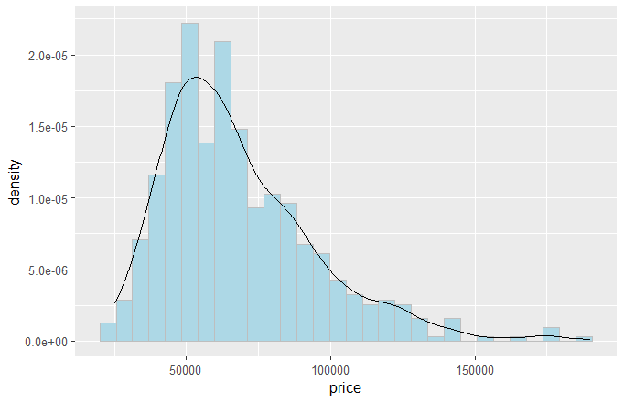
Graphique 1 : histogramme du prix de vente d'une maison

La matrice de corrélation permet de mettre en évidence les relations linéaires entre les variables présentes dans la base de données. La force de ces relations affecte directement l’ajustement des paramètres du modèle. A titre d’exemple, la présence de variables fortement corrélées parmi les variables explicatives peut invalider l’hypothèse (H3) qui suppose que la matrice ($X^{T}X)$ soit de plein rang.
Dans cette étude, les résultats montrent que la surface de la maison lotsize est la variable la plus corrélée avec la variable cible price. L’intensité de cette relation est égale à 0.536. On retrouve ensuite la variable associée au nombre de douches bathrooms dont le coefficient de corrélation avec le prix immobilier est de 0.517.

 | price | lotsize | bedrooms | bathrms | stories | driveway | recroom | fullbase | gashw | airco | garagepl | prefarea
price | 1 | 0.536 | 0.366 | 0.517 | 0.421 | 0.297 | 0.255 | 0.186 | 0.093 | 0.453 | 0.383 | 0.329
lotsize | 0.536 | 1 | 0.152 | 0.194 | 0.084 | 0.289 | 0.140 | 0.047 | -0.009 | 0.222 | 0.353 | 0.235
bedrooms | 0.366 | 0.152 | 1 | 0.374 | 0.408 | -0.012 | 0.080 | 0.097 | 0.046 | 0.160 | 0.139 | 0.079
bathrms | 0.517 | 0.194 | 0.374 | 1 | 0.324 | 0.042 | 0.127 | 0.103 | 0.067 | 0.185 | 0.178 | 0.064
stories | 0.421 | 0.084 | 0.408 | 0.324 | 1 | 0.122 | 0.042 | -0.174 | 0.018 | 0.296 | 0.043 | 0.043
driveway | 0.297 | 0.289 | -0.012 | 0.042 | 0.122 | 1 | 0.092 | 0.043 | -0.012 | 0.106 | 0.204 | 0.199
recroom | 0.255 | 0.140 | 0.080 | 0.127 | 0.042 | 0.092 | 1 | 0.372 | -0.010 | 0.137 | 0.038 | 0.161
fullbase | 0.186 | 0.047 | 0.097 | 0.103 | -0.174 | 0.043 | 0.372 | 1 | 0.005 | 0.045 | 0.053 | 0.229
gashw | 0.093 | -0.009 | 0.046 | 0.067 | 0.018 | -0.012 | -0.010 | 0.005 | 1 | -0.130 | 0.068 | -0.059
airco | 0.453 | 0.222 | 0.160 | 0.185 | 0.296 | 0.106 | 0.137 | 0.045 | -0.130 | 1 | 0.157 | 0.116
garagepl | 0.383 | 0.353 | 0.139 | 0.178 | 0.043 | 0.204 | 0.038 | 0.053 | 0.068 | 0.157 | 1 | 0.092
prefarea | 0.329 | 0.235 | 0.079 | 0.064 | 0.043 | 0.199 | 0.161 | 0.229 | -0.059 | 0.116 | 0.092 | 1
Graphique 2 : Matrice de corrélation
- Estimation des modèles de régression
La première modélisation du prix de vente d’une maison est réalisée en utilisant un modèle de régression linéaire simple. La variable explicative choisie pour cela est lotsize qui présentait la plus forte corrélation avec price. L’équation du modèle s’écrit comme suit :
$$\begin{aligned}price_{i}=β_{0}+β_{1}×lotsize_{i} \#\end{aligned}$$
Les résultats de (1) se présentent comme suit :
 | Dependent variable:
 | price
lotsize | 6.599***
 | (0.446)
Constant | 34,136.190***
 | (2,491.064)
Observations | 546
R² | 0.287
Adjusted R² | 0.286
Residual Std. Error | 22,567.050 (df = 544)
F Statistic | 219.056*** (df = 1; 544)
Note: | *p<0.1; **p<0.05; ***p<0.01
Tableau 3 : Modèlé 1 de régression linéaire simple
La variable lotsize est très significative. Par conséquence, les résultats de ce modèle peuvent être expliqués selon le paradigme TCEPA. C’est-à-dire que l’augmentation d’une surface d’un m² entraine une hausse de prix du prix de vente de 6.499 $.
Toutefois, on observe que le R² est égale à 0.287. Ce qui suggère un très mauvais ajustement du modèle que l’on peut analyser autrement grâce à un nuage de points entre la variable à expliquer et la variable explicative.

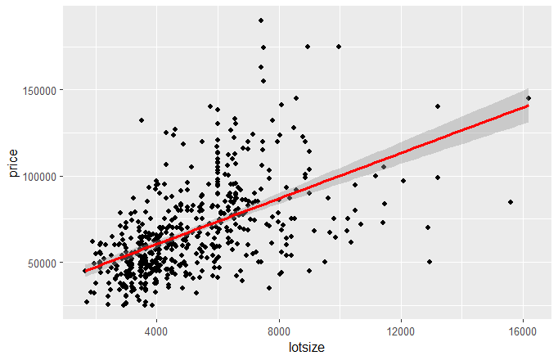
Graphique 3 : Nuage de points entre le prix et la surface d'une maison
Le graphique ci-dessus laisse penser que la relation entre le prix de vente d’une maison et la surface de celle-ci n’est pas totalement linéaire mais plutôt quadratique.
Toutefois, tentons, d’améliorer ce premier modèle en nous appuyant sur l’idée des variables omises. Cette dernière suggère que, excepté la surface d’une maison, il existe d’autres variables présentent dans les résidus qui pourraient influencer les prix immobiliers. La méthode consiste donc à les extraire des résidus pour les inclure dans le modèle de régression.
A la suite de cela, l’équation du deuxième modèle de régression linéaire s’écrit donc comme suit :
$$\begin{aligned}price_{i}=β_{0}+β_{1}×lotsize_{i}+ β_{2}×bedrooms_{i}+β_{3}×bathroms_{i} \#\end{aligned}$$
Ce nouveau modèle a obtenu les résultats suivant :

 | Dependent variable:
 | price
lotsize | 5.575***
 | (0.394)
bathrms | 22,811.460***
 | (1,702.693)
Constant | 10,081.420***
 | (2,810.016)
Observations | 546
R² | 0.464
Adjusted R² | 0.462
Residual Std. Error | 19,582.100 (df = 543)
F Statistic | 235.208*** (df = 2; 543)
Note: | *p<0.1; **p<0.05; ***p<0.01
Tableau 4 : Modèle 2 de régression linéaire multiple
Le R² est maintenant de 0.464 et $β_{1}$ est passé de de 6.60 à 5.58. Ce qui signifie que l’effet de la surface du logement sur le prix de vente de la maison était surestimé dans le modèle 1.
NB : Les prédictions et les résidus de ce modèle ont été enregistrés dans un DataFrame nommé lm_1_results pour une analyse ultérieure.

Test de Fisher pour savoir si $β_{1}=0$
Le test de Fisher dans une régression multiple permet de tester la significativité des coefficients de régression pour savoir si une variable explicative influence réellement la variable à expliquer.
Le test de significativité de Fisher donne une pvaleur de 2.2e-16. Conclusion l’hypothèse nulle (H0) peut être rejetée avec un seuil d’erreur de 5%.

Estimons le modèle de régression linéaire multiple sans constante maintenant.
Le modèle devient :
$$price_{i}=β_{1}×lotsize_{i}+ β_{2}×bedrooms_{i}+β_{3}×bathroms_{i}$$
Les résultats obtenus de ce nouveau modèle sont résumés dans le tableau suivant :

 | Dependent variable:
 | price
lotsize | 6.384***
 | (0.327)
bathrms | 26,714.700***
 | (1,323.990)
Observations | 546
R² | 0.927
Adjusted R² | 0.927
Residual Std. Error | 19,794.610 (df = 544)
F Statistic | 3,457.130*** (df = 2; 544)
Note: | *p<0.1; **p<0.05; ***p<0.01
Tableau 5 : Modèle 2 de régression linéaire sans constante
Sans constante, l’ajustement du modèle de régression linéaire multiple passe de 0.464 à 0.927, soit une augmentation de près de 100%. On parvient à ce résultat parce que la suppression de la constante oblige le modèle à adopter davantage un ajustement linéaire au détriment de la fiabilité.
Pour préserver la qualité d’ajustement du modèle, il est préférable de conserver dans l’équation de régression la constante. Ainsi, on va plutôt chercher à améliorer la qualité du modèle grâce à une méthode de gestion des valeurs extrêmes qu’on a identifiées dans le Graphique 1.
Cette méthode consiste à supprimer toutes les observations qui sont supérieures (respectivement inférieures) au 1er ( respectivement 9ème ) décile. Une fois appliquées, on obtient une base de données qui contient 441 observations sur laquelle on va estimer de nouveau le modèle (2).

 | Dependent variable:
 | price
lotsize | 3.478***
 | (0.306)
bathrms | 13,614.450***
 | (1,431.657)
Constant | 30,569.150***
 | (2,378.942)
Observations | 441
R² | 0.349
Adjusted R² | 0.346
Residual Std. Error | 13,441.740 (df = 438)
F Statistic | 117.498*** (df = 2; 438)
Note: | *p<0.1; **p<0.05; ***p<0.01
Tableau 6 : Modèle 3 de régression avec la gestion des valeurs extrêmes

Le modèle (4) a obtenu des performances en dessous de ceux du modèle (2). L’explication probable associée à ce résultat est la suppression des individus importants dans l’ajustement du modèle de régression. Pour confirmer cette explication, une étude du poids des individus pourraient être effectuée. Celle-ci comprendrait l’identification des individus les plus << importants >> et l’impact de leur suppression sur l’ajustement du modèle de régression.

En résumé, 4 modèles de régression linéaire ont été réalisés pour modéliser le prix de vente. Les résultats de ces modèles ont été regroupés dans le tableau suivant :
 | Dependent variable:
 | price
 | (1) | (2) | (3) | (4)
lotsize | 6.599*** | 5.575*** | 6.384*** | 3.478***
 | (0.446) | (0.394) | (0.327) | (0.306)
bathrms |  | 22,811.460*** | 26,714.700*** | 13,614.450***
 |  | (1,702.693) | (1,323.990) | (1,431.657)
Constant | 34,136.190*** | 10,081.420*** |  | 30,569.150***
 | (2,491.064) | (2,810.016) |  | (2,378.942)
Observations | 546 | 546 | 546 | 441
R² | 0.287 | 0.464 | 0.927 | 0.349
Adjusted R² | 0.286 | 0.462 | 0.927 | 0.346
Residual Std. Error | 22,567.050 (df = 544) | 19,582.100 (df = 543) | 19,794.610 (df = 544) | 13,441.740 (df = 438)
F Statistic | 219.056*** (df = 1; 544) | 235.208*** (df = 2; 543) | 3,457.130*** (df = 2; 544) | 117.498*** (df = 2; 438)
Note: | *p<0.1; **p<0.05; ***p<0.01
Tableau 7 : Tableau récapitulatif des modèles de régression

Au regard de ce tableau, on serait tenté de conclure que le modèle de régression multiple (3) est le modèle de régression le plus robuste puisqu’il a obtenu R2 ajusté de 0.927 qui est largement supérieur aux autres modèles. Cependant, cette conclusion serait inexacte puisque ce dernier a été développé en supprimant la constante de l’équation.
La suppression de cette constante a pour effet de forcer une relation linéaire entre les variables explicatives et la variable à expliquer. En plus de cela, si la constante est significative, ce qui semble être le cas contenu des résultats des modèles (1) et (3), les estimations des paramètres de régression seraient biaisées.
Par conséquent, le modèle le plus fiable dans cette analyse est le modèle de régression (2) contenu de son coefficient de détermination ajusté et de la méthodologie employée pour sa construction. La suite de cette étude consistera à analyser de façon plus exhaustive ce modèle.

Pour cela, il s’agira de vérifier dans un premier temps les hypothèses de régression linéaire que sont : l’espérance des résidus nulle, l’hétéroscédasticité, la non-colinéarité entre les variables explicatives, et l’exogénéité.
Etude des hypothèse de régression linéaire
- Espérance des résidus nulles : $E\left(u_{i}\right)=0$
l’espérance des résidus est nulle : $1.469997e-12$
- Hétéroscédasticité
Pour vérifier l’hétéroscédasticité, on va procéder à une visualisation de la distribution des résidus et réaliser le test paramétrique.
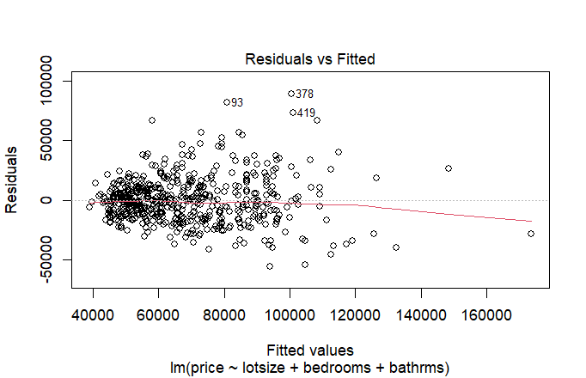
Graphique 4 : Distribution des résidus
La distribution des résidus montre la présence d’une structure polynomiale. Cela laisse induire que les résidus sont hétéroscédastiques. Pour confirmer ce constat, le test asymptotique d’homoscédasticité de Breusch-Pagan a été réalisé.

studentized Breusch-Pagan test

Test statistic | 38.975
DF | 2
P value | 3.44e-09
Tableau 8 : Test d'homoscédasticité de Breusch-Pagan

studentized Breusch-Pagan test

Test statistic | 38.975
DF | 2
P value | 3.44e-09
Tableau 9 : Test d'homoscédasticité de White
Comme les pvaleurs de ces deux tests sont inférieur à 5%% qui correspond au seuil d’erreur, on peut par conséquent rejeter H0 qui déclare que les résidus sont homoscédastiques. Cela signifie que l’estimateur des Moindres Carrées $\hat{β}$ n’est pas l’estimateur le plus précis parmi les estimateurs linéaires sans biais.
Pour résoudre ce problème, il est préférable d’employer la méthode des moindres carrés quasi généralisée aussi appélée méthodes des doubles moindres carrés.

- Exogénéité des variables : $E\left(u_{i}/x_{i} \right)=0$
Modèle de sélection et transformation Box-Cox
Toutes ces analyses ont permis de mettre en évidence que la modélisation linéaire reste très limitée dans cette étude de cas pour analyse les principaux facteurs qui influencent les prix immobiliers.
Par conséquent, c’est dans le but d’améliorer les estimations des paramètres et d’obtenir un modèle valide (hypothèses de normalité vérifiées) que les modèles dits de sélection ont été utilisés.
Les modèles de sélection sont des modèles obtenus à partir des transformations logarithmiques des variables indépendantes et/ou de la variables dépendante. Ces modèles sont résumés dans le tableau ci-dessous.
Modèles de Sélection – Log Transformation

Modèles | Equation | Estimateur | Transformation | Interprétation
(1) Lin-lin | $$Y_{i}=βX_{i}+u_{i }$$ | $$\frac{ΔY}{ΔX}$$ | Effet marginal  (unité) | Lorsque X varie d’une unité, Y varie de $β$ unités
(2) Log-log | $${log⁡(Y}_{i})=βlog⁡(X_{i})+u_{i }$$ | $$\frac{Δlog(Y)}{Δlog⁡(X)}=\frac{100Δlog(Y)}{100Δlog⁡(X)}$$ | Elasticité  (%) | Lorsque X varie d’un pourcent, Y varie de $β$pourcent.
(3) Lin-log | $$Y_{i}=β{log⁡(X}_{i})+u_{i }$$ | $$\frac{ΔY}{Δlog⁡(X)}=\frac{100ΔY}{100Δlog⁡(X)}$$ | Semi-élasticité  (unité) | Lorsque X varie d’un pourcent, Y varie de ($β/100)$
(4) Log-lin | $$log⁡(Y_{i})=βX_{i}+u_{i }$$ | $$\frac{Δlog⁡(Y)}{ΔX}$$ | Semi-élasticité  (pourcentage) | Lorsque X varie d’une unité, Y varie de ($β×100\%)$
Tableau 10: Synthèse des modèles de sélection
Tous ces modèles ont été déployés à
 | Dependent variable:
 | price | log(price) | price | log(price)
 | (1) | (2) | (3) | (4)
lotsize | 5.575*** |  |  | 0.0001***
 | (0.394) |  |  | (0.00001)
bathrms | 22,811.460*** |  |  | 0.292***
 | (1,702.693) |  |  | (0.024)
log(lotsize) |  | 0.469*** | 31,994.640***
 |  | (0.030) | (2,114.477)
log(bathrms) |  | 0.443*** | 34,280.880***
 |  | (0.036) | (2,582.158)
Constant | 10,081.420*** | 7.004*** | -209,330.100*** | 10.271***
 | (2,810.016) | (0.249) | (17,828.310) | (0.040)
Observations | 546 | 546 | 546 | 546
R² | 0.464 | 0.481 | 0.483 | 0.444
Adjusted R² | 0.462 | 0.479 | 0.481 | 0.442
Residual Std. Error (df = 543) | 19,582.100 | 0.269 | 19,238.580 | 0.278
F Statistic (df = 2; 543) | 235.208*** | 251.510*** | 253.465*** | 217.089***
Note: | *p<0.1; **p<0.05; ***p<0.01
Tableau 11 : Modèles (4-8) de régression développés à partir de la méthode de sélection - transformation logarithmiques

Au regard de ces résultats, on peut conclure que la transformation lin-log est la modélisation la plus appropriée. En effet, son R2 qui vaut .493 est supérieur aux coefficients de détermination des modèles (1), (2) et (4) qui ont obtenu respectivement des R2 de 4.64, 0.481 et 0.444.

En plus de cela, les résultats du test de Breusch-Pagan indiquent que les résidus du modèle développé ne sont pas hétéroscédastiques. Par conséquent, l’hypothèse d’homoscédasticité qui était invalidée dans le modèle (2) se trouve vérifier.

Référence :
- https://kenbenoit.net/assets/courses/me104/logmodels2.pdf
- https://stats.stackexchange.com/questions/26176/removal-of-statistically-significant-intercept-term-increases-r2-in-linear-mo/26205#26205
- https://towardsdatascience.com/logarithmic-transformation-for-beginners-99488b8951e3/

